新桥街道中心幼儿园小一班幼儿生活状况记录表

观察对象：小一班全体幼儿

观察者：花倩、万艳玲

观察目标：了解目标幼儿入园初期的适应能力

观察内容：观察目标幼儿来园情绪、午餐、午睡的情况

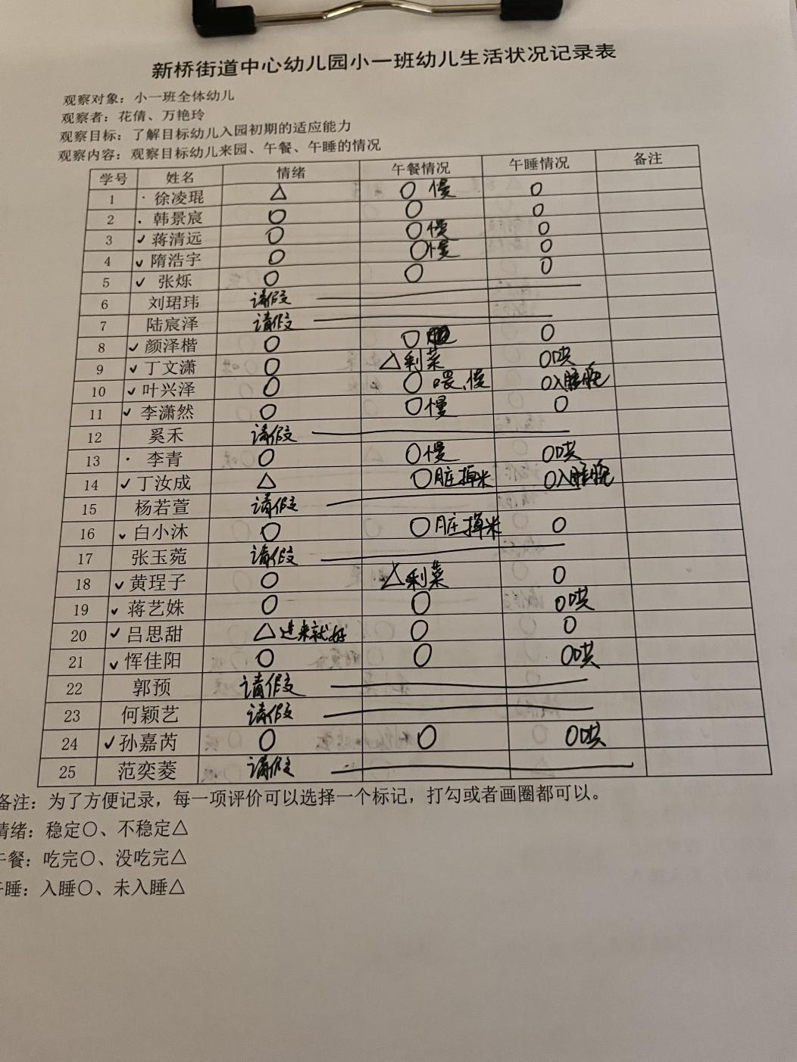

备注：为了方便记录，每一项评价可以选择一个标记，打勾或者画圈都可以。

情绪：稳定○、不稳定△

午餐：吃完○、没吃完△

午睡：入睡○、未入睡△

**情绪：**

入园情绪：今天大部分孩子在入园时的情绪是比较稳定的，可以独立入园，徐凌坤、丁汝成、吕思甜在门口出现哭闹情绪，进入教室后，自行调整好情绪来到教室自主游戏。

园内情绪：小朋友们能安静愉快地进行区域游戏，遇到问题也能主动寻求老师的帮助。

**区域游戏：**

|  |  |  |
| --- | --- | --- |
| C:/Users/admin/Desktop/6600dd75c1b702c700b957eb3133bf6c.jpg6600dd75c1b702c700b957eb3133bf6c  生活区-喂动物 | C:/Users/admin/Desktop/58ddce25367004a5ac7f8674c615ce12.jpg58ddce25367004a5ac7f8674c615ce12  益智区-创意拼图 | C:/Users/admin/Desktop/bd9b91ebd983c443058d291ecd8d1ab9.jpgbd9b91ebd983c443058d291ecd8d1ab9  桌面建构--乐高积木 |
| C:/Users/admin/Desktop/dbe24a7e0d133b3fd57f71b5e524bc42.jpgdbe24a7e0d133b3fd57f71b5e524bc42  娃娃家-厨房 | C:/Users/admin/Desktop/a05e9de6b96b30da8806b97b9289fe86.jpga05e9de6b96b30da8806b97b9289fe86  娃娃家--洗衣服 | C:/Users/admin/Desktop/4837e9c486cf6416823465d2d8592075.jpg4837e9c486cf6416823465d2d8592075  图书角--绘本 |
| C:/Users/admin/Desktop/3997ee7b1443af799b40fbd7ea6bb478.jpg3997ee7b1443af799b40fbd7ea6bb478  科探区--钓鱼 | C:/Users/admin/Desktop/5593fe785562a61cadb0284b8071531d.jpg5593fe785562a61cadb0284b8071531d  地面建构--长长的马路 |  |

今天的游戏中蒋清远、隋浩宇、张烁、颜泽楷、叶兴泽、李潇然、丁汝成、白小沐、黄埕子、蒋艺姝、吕思甜、恽佳阳、孙嘉芮、徐凌坤、韩景宸、李青能够在老师的指导下安静并专注地游戏，知道玩游戏的时候不随意更换区域，玩完玩具要及时收拾整理。丁文潇小朋友游戏时要注意，不随意跑动，不翻弄教室里的物品哦。近期我们还将在各个区域投入区域板与进区卡，引导幼儿更加有目的、有计划、有条理的进行区域游戏，在游戏中边玩边学，掌握各类技能，家长们回家后可以适当与幼儿交流，鼓励他们与大胆与家人分享。

**集体活动：**

**综合：认识我的小衣服**

|  |  |  |
| --- | --- | --- |
| C:/Users/admin/Desktop/IMG_5850.JPGIMG_5850 | C:/Users/admin/Desktop/IMG_5853.JPGIMG_5853 | C:/Users/admin/Desktop/IMG_5875.JPGIMG_5875 |

本次活动是幼儿通过自主调查，了解衣物的结构组成的综合活动。秋天已经来临，孩子们逐渐穿上了长袖、外套。衣服在孩子的日程生活中是必不可少的，但是很少有孩子会仔细地去观察衣服的特点、了解衣服的结构，从而能够帮助自己学会自己穿衣服。所以本次活动先请家长帮忙带孩子完整调查表，通过家庭的生活经验让孩子初步理解自己穿的衣服特点，然后再由孩子通过师幼互动、幼幼互动，帮助幼儿整理、归纳已有经验，并对这些已有经验进行提升。

活动中蒋清远、隋浩宇、张烁、颜泽楷、丁文潇、叶兴泽、李潇然、丁汝成、白小沐、黄埕子、蒋艺姝、吕思甜、恽佳阳、孙嘉芮能结合自己的调查表，将自己了解到的有关衣服的一些信息与同伴分享，并在老师的指导下，结合课件认识衣物的种类、结构，探索穿衣技巧。李青、韩景宸、徐凌坤忘记带调查表了，与小朋友交流时显得有些局促，下次要记得哦。

**室内运动：**

由于天气原因，今天我们在室内进行体育游戏，老师讲桌椅进行创意摆放，引导幼儿有序游戏。过程中大部分幼儿有初步的安全意识，知道不推不挤，有序排队，李潇然小朋友要注意，游戏时不要急躁，学会耐心等待，不用手推其他小朋友，以免发生危险哦。

|  |  |  |
| --- | --- | --- |
| C:/Users/admin/Desktop/IMG_5880.JPGIMG_5880 | C:/Users/admin/Desktop/IMG_5881.JPGIMG_5881 | C:/Users/admin/Desktop/IMG_5882.JPGIMG_5882 |

**生活活动情况：**

1.午餐情况：

今天的午饭吃的是红薯饭、茭白圆椒炒牛柳、香干炒花菜、鸡毛菜肉末汤。经过一个多月的集体生活，孩子们都能够自主进餐，且进餐速度也可以，用餐时坐姿不端正、聊天、掉米粒现象也有很大的改善，仍有个别幼儿用餐时握勺子的姿势不正确，家长在家也要及时督促，家园配合，引导宝贝们尽快养成良好的用餐习惯哦。

2.午睡情况：

午睡时大部分幼儿能独立入睡，少部分孩子需要老师拍一拍哄睡，12:30左右全体幼儿都能入睡。

**家园合作：**

1.动态上的照片，仅作为老师观察时的随拍，并不是所有孩子的照片都会呈现。

2.由于本周五天气不佳，我们社会实践活动时间将延后。结合天气情况、游玩项目的适宜性、多样性等与旅游公司进行了沟通商量，将本次社会实践活动时间定为10月24日（下周四），地点改为苏州乐园，有意向的家长可私聊老师咨询报名。